

Colegio Cristiano Emmanuel

Ciencias Naturales

Tercero básico

Tarea 2

Semana del 4 al 8 Abril

|  |  |
| --- | --- |
| Curso: |  |
| Asignatura: |  |
| Nombre y apellido: |  |
| Tema de la actividad de tarea: | Prevenir enfermedades transmitidas por los alimentos. |
| Evidencia de la clase: | Guía de trabajo |

**P**uedes responder las preguntas en esta misma hoja Word.

Guía de trabajo

Observa la siguiente imagen. Luego, responde las preguntas planteadas. (ideas completas)

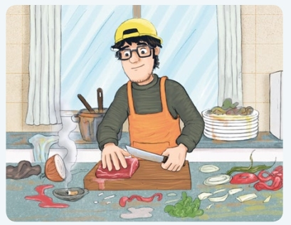

1. ¿Consideras que el cocinero está cumpliendo con las normas de higiene para la manipulación de alimentos?

____________________________________________________________________________________________________________________________________________

1. ¿Qué consecuencias podría tener para la salud si consumieras los alimentos que ahí se preparan?

____________________________________________________________________________________________________________________________________________

1. Señala 4 normas de higiene que el cocinero debe considerar al momento de manipular alimentos.
2. ________________________________________________________________

b) ________________________________________________________________

1. ________________________________________________________________
2. ________________________________________________________________
3. El cocinero debe botar a basura, ¿dónde debe ubicar el basurero y que condiciones debe tener?

____________________________________________________________________________________________________________________________________________

Bendiciones!!!